铁和涡电流
通过电视的偏转线圈让铁球和永久陀螺旋转。所需时间15分钟。

实验内容
利用从旧电视中取出的偏转线圈制作旋转磁场，让小铁球和磁铁等各种金属片旋转。

所需材料
偏转线圈（从废弃的电视机中的布劳恩阴极射线管上拆卸），电容器（100V，200μF），小型变压器（输入100V，输出10V），或者滑动式变压器（可变变压器），导线，接线柱，香蕉插塞，小铁球（游戏机里的弹子或直径10mm左右的小球），圆形小磁铁，球形小磁铁，钟表盘。

实验方法

【装置的组装】
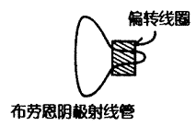
如图1所示，从废弃的电视机中的布劳恩阴极射线管上，拆下偏转线圈。在如花盆形状的陶瓷罐里，将2个线圈相对放置，安装好。
如图2所示，与其它的材料一起，安装在30×25cm的板子上。
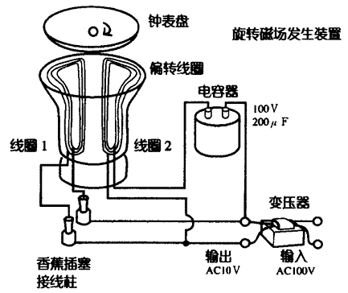
为了抑制线圈的发热，可使用小型变压器，把电压降至10V。如果没有合适的变电器，从可变电压器上接电，要把电压调至10V。
偏转线圈的2个线圈即使不动，由于微弱的感应电阻的差的影响，流动的电流也会产生位相差形成转动磁场，但由于已将此位相差基本调为了90度（π/2），所以只能给一侧的线圈施加200μF的电容器。
用它可以得到60Hz（50Hz）旋转的磁场。
正如旋转的方向是可变的那样，用香蕉插塞和接线柱与另一侧的线圈连接，就能使极性发生逆转。

【实验方法】
在偏转线圈的上面放置钟表盘，往盘中放入下述东西，然后观察它们各自会发生怎样的旋转。
1．小铁球；
2．钢铁制圆盘中放上有牙签穿过的自制的陀螺；
3．圆形钕磁铁；
4．磁铁陀螺（在NS同一面分极的圆形钕磁铁上带有竖棒）；
5．球形磁铁（在球形或鸡蛋型塑料容器中放有磁铁）；
6．其它，使用非铁金属、铝质烟灰缸等，你会有更加快乐的发现。

